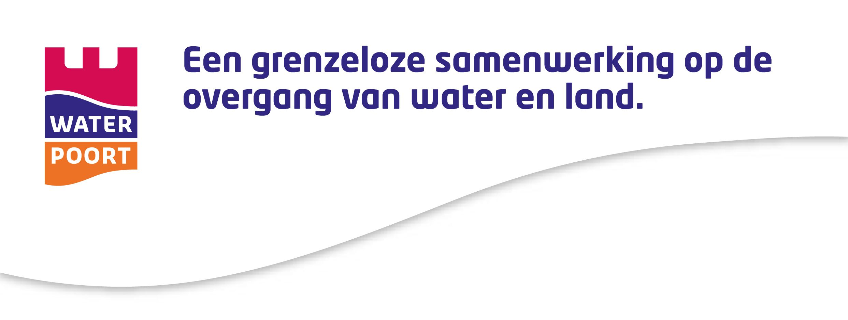
Negen nieuwe Waterpoort ambassadeurs

Voor het derde opeenvolgende jaar is een groep van negen enthousiaste deelnemers opgeleid tot een echte Waterpoort ambassadeur. Tijdens een vierdaagse masterclass werden ze vanaf begin oktober uitgedaagd om hun dromen voor Waterpoort te delen en vorm te geven. Op woensdag 26 november sloten ze de masterclass af met een pitch, waarin ze lieten zien wat ze hadden geleerd en hoe zij beweging in hun dromen hebben gekregen.

De kracht vanuit je hart
We weten het. Er zijn genoeg ideeën in dit mooie gebied. Het kan anders, mooier, leuker. Maar meestal stopt het daar. Omdat we te bescheiden zijn en denken: “dat kan ik niet alleen”. Maar ja, als iedereen dat denkt, dan komt er niets van het gebied terecht. Deze negen deelnemers gingen de uitdaging aan om in de Waterpoort Academy aan de slag te gaan met hun eigen cases. Centraal stond de vraag: Hoe kun je vanuit je organisatie, en vooral vanuit je hart, een bijdrage leveren aan de kracht van Waterpoort. In teams werkten ze samen aan de cases van de deelnemers. Door hun ideeën te delen en op mensen af te stappen kwam er beweging in hun droom.

Je kunt het niet alleen!
Ook tijdens deze masterclass bleek het weer: Waterpoort werkt, Waterpoort leeft, mensen vinden Waterpoort belangrijk en mensen vinden het in deze tijd logisch om samen te werken. Je kunt het nu eenmaal niet alleen!
Tijdens de pitches presenteerden de deelnemers wat de Masterclass voor hun project had opgeleverd. Bij de presentaties werd duidelijk dat je echt stappen kunt zetten, als je samenwerkt en slimme combinaties maakt.

Een bloemlezing uit de pitches van deelnemers:

Joyce de Crom, gemeente Bergen op Zoom:
“Durf te dromen, durf de uitdaging aan te gaan en durf te vragen!”
Droom: de 4e A van ”A”ntrecote.

Henk Jan Keur, gemeente Steenbergen:
“Zoek mensen die jouw droom dichterbij kunnen brengen, maar handel zelf ook.”
Droom: The Fort Henricus Experience.

Teus Slagboom, Lekker Regionaal Product:
“Door mijn passie gingen deuren open, maar zonder anderen lukt het niet.“
Droom: Het Waterpoort menu.
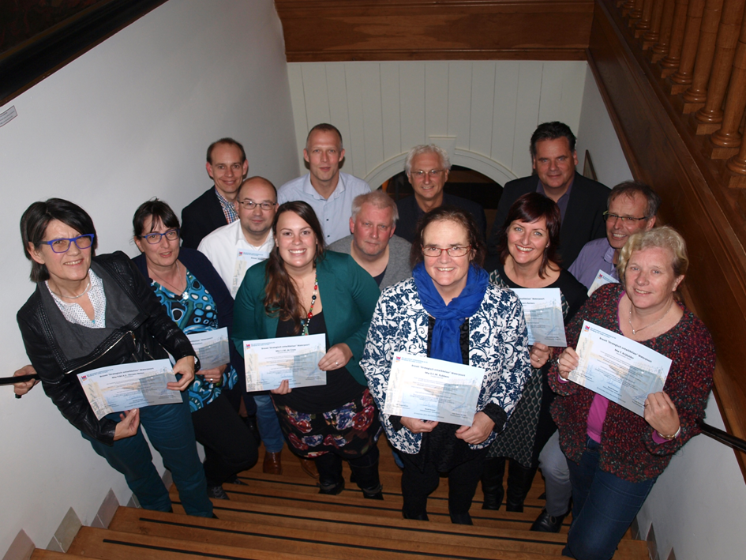
De negen deelnemers met de begeleiders van de masterclass op de trap van het Mauritshuis in Willemstad

Yvonne Krijbolder, Watersportvereniging de Kogge:
“Werk met je hart, want iets wat je leuk vindt kun je dan ook echt bereiken.”
Droom: Waterpoort havendag Tholen.

Dimph Rubbens, Energiek Moerdijk:
“Als je doet was je deed, krijg je wat je kreeg. Ik ga nu slim gebruikmaken van alle pareltjes die ik hier heb meegekregen.”
Droom: Groene burgerparticipatie van voor en door burgers.

Ronald van de Stroom, Energiek Moerdijk:
“Met Waterpoort staan we aan het roer voor de dynamiek van de streek. Die dynamiek stimuleer je door te verbinden.”
Droom: biodiversiteit ontmoet biobased.

Petra Wevers, KrachtigBuiten:
“Een kleine speeldernis in de Moerdijkse polders. Dat hoef je niet zelf te ontwikkelen wat het ligt er al. Je hebt Waterpoort nodig om stappen te nemen. Maar weet wel dat jouw drive en tempo hoger ligt dan bij anderen.”
Droom: Meer ruimte voor speelnatuur voor kinderen.

Carla Michielsen, ZLTO:
“Alleen ga je sneller, samen kom je verder. Zoek de verbinding, maak het persoonlijk en houd het kort en duidelijk.”
Droom: Logistieke landbouwwegen.
Ellie Verwer, Landgoed Westcreecke:
“Waterpoort is een gebied tussen Antwerpen en Rotterdam met potentie en vele pareltjes. Een gebied dat het waard is ontdekt te worden.”
Droom: Bloemenpluktuin.

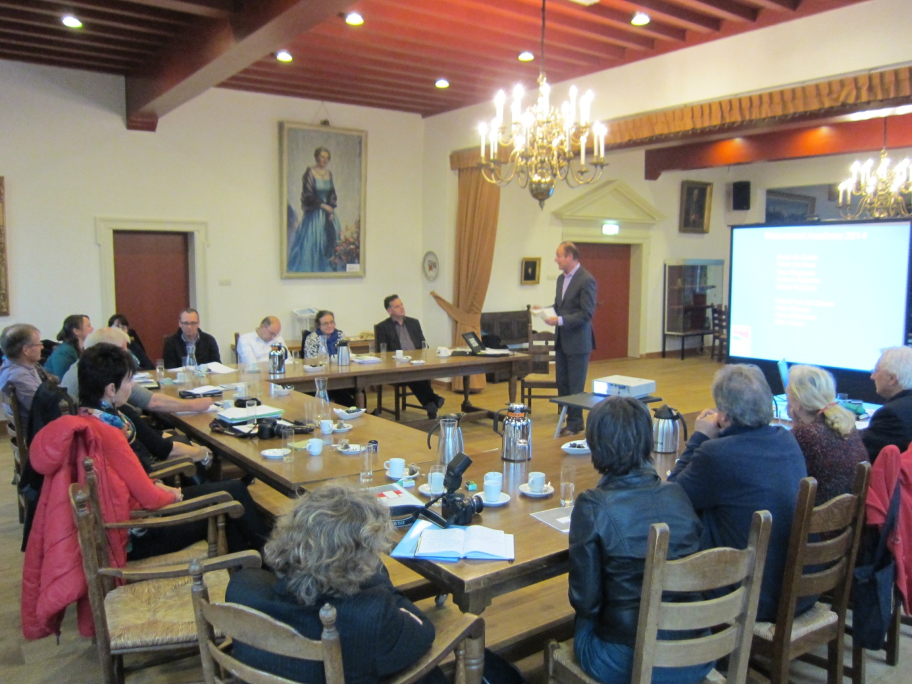

Aan het einde van de masterclass vatte Jan Hoogendoorn, voorzitter van de initiatiefgroep
Waterpoort, de dag nog eens kernachtig samen:
“Waterpoort was abstract (de plannen), maar het wordt nu menens (de uitvoering). Wij verlangen naar de eindeloze zee, de zilte lucht. We hebben kansen gemist en dat zijn we nu aan het corrigeren. Waterpoort is een fantastisch mooi gebied, maar niet iedereen ziet dat. Hoe geef je zo’n gebied de waarde die het heeft? Dat perspectief is hier vanmiddag neergezet. Ik heb hele mooie ideeën gezien. Zo wordt Waterpoort een experience”.

Het netwerk van Waterpoort ambassadeurs is weer een stukje uitgegroeid. Volgend jaar brengen we de drie groepen bij elkaar voor een terugkomdag. Wie weet wat dat weer voor kruisbestuiving gaat opleveren. Maar natuurlijk is er ruimte voor nieuwe dromen en organiseren we voor deze mensen met een passie de 4e Waterpoort Academy. Durf hulp te vragen om jouw droom uit te laten komen en meld je aan.

